Capítulo 7
Carta a los Efesios
Apología de la unidad
El apóstol Pablo visitó la ciudad de Efeso por primera vez en el curso de su primer viaje misionero (Hech 18,19­21) Cuando posteriormente volvió allá, lo hizo para permanecer por espacio de tres años en la Ciudad (Hech 19,1-20,1 y 20,31), donde se rendía culto apasionado a la diosa pagana Artemisa.
Esta carta dirigida a los cristianos efesinos es la primera de las cuatro que constituyen el bloque conocido bajo el título de “cartas de la cautividad”, que son a Efesios, Filipenses, Colosenses y Filemón.
Se trata en la dirigida a los Efesios de un escrito acerca de la unidad de los creyentes, establecida sobre el hecho de que Cristo es el origen y el motor del plan salvación de Dios para la humanidad. Cristo es Cabeza de la Iglesia. Y allí se encuentra, en la presencia del Espíritu Santo, el signo y garantía del cumplimiento de las promesas divinas (Ef. 1,3-14).
Pide Pablo, con su oración y su reflexión, que sus lectores puedan comprender y reconocer el supremo señorío de Cristo sobre toda la creación (Ef. 1,15-22). Ellos, que en otro tiempo estuvieron sujetos al poder del maligno, ahora, mediante la fe, han entrado en el ámbito de la gracia de Dios, donde las viejas barreras humanas han quedado destruidas y todos han llegado a ser una sola cosa en Cristo (Ef. 2,1-22).
Al mismo tiempo que hace hincapié en la unidad de los creyentes, Pablo pone de relieve el lugar preeminente que la Iglesia ocupa en el plan de Dios y el hecho de que en ella se manifiesta la sabiduría divina (Ef 4,15-16).
La segunda parte de esta carta (Ef 4,1 - 6,20) incluye una serie de consideraciones prácticas, teológicamente fundamentadas. El Apóstol exhorta a sus lectores a que muestren su unidad en el seno de la Iglesia y al propio tiempo les aconseja la conducta que deben observar en su trato con los no cre-yentes.
Especial atención presta a las relaciones entre marido y mujer, que se deben basar en la relación entre Cristo y su Iglesia (Ef. 5,22-23). Igualmente considera el trato mutuo que deben darse padres e hijos, amos y esclavos (6,5-9)
Finalmente, Pablo exhorta a los de Efeso a que peleen la batallas contra los poderes espirituales del mal y les ruega que oren para que él no no deje de proclamar con valentía el mensaje divino que le hizo responsable angel Dios y ante los hombres (Ef 6. 10-20)
La ciudad de Efeso
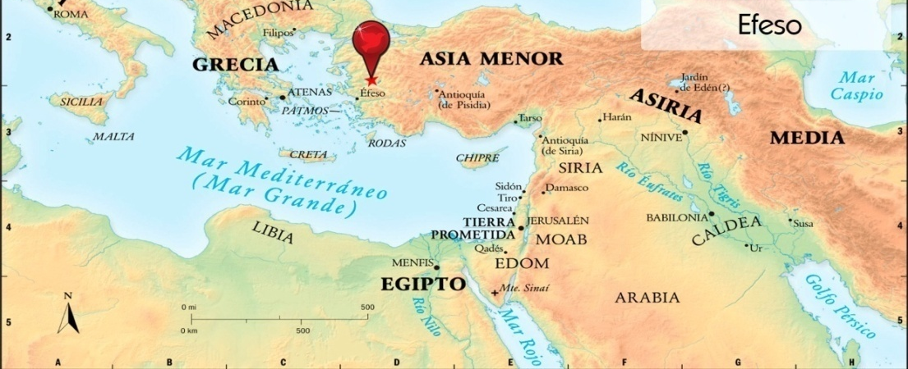
Ciudad de Asia, reedificada en 356 A. de C y desde el 133 ciudad libre romana, capital de la Provincia. Puerto de gran movimiento de mercancías, y por lo tanto de riquezas.
La ciudad prosperó durante el Imperio romano. En tiempos de Estrabón, su riqueza se basaba en el comercio, ​ y toda la región hasta Capadocia estaba llena de caminos que facilitaban el intercambio comercial. Dice que había un senado dirigido por los epilectos que gobernaba la ciudad, senado que había sido instituido por Lisímaco.​ La ciudad tenía un grammateus, funcionario común a todas las ciudades griegas, y un arconte que cuidaba del registro.
Tiberio quiso eliminar el derecho de asilo del templo, a lo que los efesios se opusieron diciendo que había sido aceptado por persas, macedonios y romanos hasta entonces; el asilo se utilizaba normalmente por delincuentes. El puerto se arregló en tiempos de Nerón, por obra de Barea Soranus, gobernador de Asia.
En torno a los años 114-120 se construyó la Biblioteca de Celso que, con una capacidad estimada de 12 000 volúmenes, se convirtió en una de las más grandes de su época. y ya en 262 d. C. la ciudad y el templo fueron asolados por los godos. ​ El templo quedó destruido y ya no se reconstruyó, aunque se mantuvo el culto entre sus ruinas.
Desde entonces la ciudad entró en una decadencia que se acentuó por dos terremotos que se produjeron en los años 358 y 368 así como porque los sedimentos del río Caístro en el puerto y la falta de un adecuado drenaje de los mismos provocaban cada vez más dificultades a los barcos que llegaban al puerto. ​

Éfeso y los primitivos cristianos
Pablo de Tarso permaneció tres años en Éfeso a partir del 54. En aquella época debía existir una importante comunidad judía en Éfeso que contaba con una sinagoga. ​ Más tarde, también en Éfeso, sufriría cautiverio (hacia el año 57). Algunos opinan que esto debió haberse producido más tarde, aunque no después del 63. Se cree que en esa época escribió su Epístola a los filipenses.
Juan el Apóstol se trasladó a Éfeso hacia el año 67. Con la persecución del emperador Domiciano, Juan fue desterrado a la isla de Patmos después de haberse salvado de la muerte en el tormento a que fue sometido por ser cristiano. Sólo pudo volver a Éfeso cuando murió Domiciano, donde siguió dirigiendo la iglesia y donde falleció pocos años después a edad muy avanzada. ​ En el Apocalipsis, la iglesia de Éfeso es una de las siete iglesias a las que se dirigen las "cartas de Juan".
Pero la Tradición de algunos autores antiguos señala el final de los días de María en la tierra entre los 63 y los 69 años de edad. Con esto se deduce que no fue con San Juan a Efeso, ni vivió allí nunca, sino que murió antes en Jerusalén, unos 15 años después de la muerte de Jesús, con San Juan aún allí, junto con San Pedro y Felipe.
Es cierto que San Juan saldría de vez en cuando de Jerusalén. Es por ello por lo que San Pablo no lo consigna allí en su primera visita a esa ciudad en el año 43 o 44. San Pablo nos dice que sólo encontró allí a Pedro y Santiago. (cfr. Gal. 1, 18-20). Sin embargo, sabemos que San Juan, una vez llegado a Efeso, no volvió a salir de esa zona.

El mismo San Pablo nos relata que cuando por segunda vez fue a Jerusalén en el año 50, es decir, 15 años después de su primera visita, sí encontró a Juan en Jerusalén (cfr. Gal. 2, 1 y 9). Fue en esa segunda visita cuando tuvo lugar en la Ciudad Santa la gran Asamblea de los Apóstoles, antes de que éstos se dispersaran por el mundo conocido hasta el momento. (cfr. Hech. 15) ​
En la historia de los cristianos Efeso tuvo una decisiva importancia en los tiempos apostólicos y en los primeros siglos del cristianismo. Ignacio de Antioquía escribió también una carta a los efesios en el siglo II.
El 22 de junio de 431 se inició el tercer Concilio Ecuménico, conocido como Concilio de Éfeso, convocado por el emperador Teodosio II e impulsado por el patriarca Cirilo de Alejandría para combatir el nestorianismo. Otro concilio, acerca del monofisismo, tuvo lugar el año 449, y es conocido como Latrocinio de Éfeso puesto que el papa León I lo declaró nulo.

Ambiente cristiano

El grupo creciente de cristianos tuvo que luchar y sobreponerse al culto popular a la diosa romana protectora de la ciudad, la diosa Artemisa. Era famoso su templo con sus cultos eróticos y sus fiestas populares que acogían a peregrinos de toda la zona. Abundaba entre sus habitantes la magia y los sortilegios.

Había una comunidad numerosa y rica de judíos. Pablo la visitó en el segundo y en el tercero de sus viajes. La segunda vez residió hasta año y medio en la ciudad. La comunidad cristiana era numerosa y efectiva.

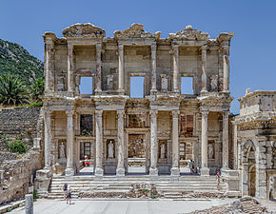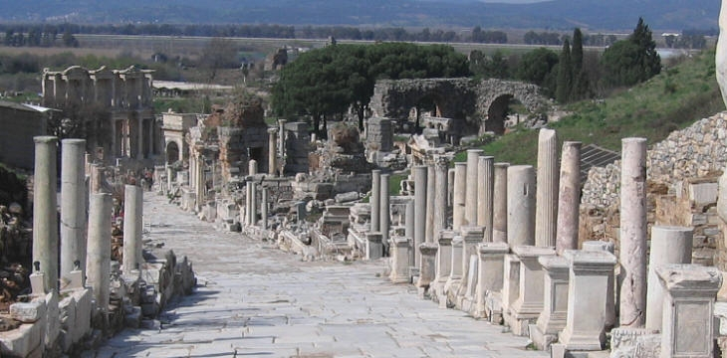
Templo de Artemisa y ruinas en Efeso

La diosa Artemisa
El templo de Artemisa en Éfeso era una de las siete maravillas del mundo antiguo y el mayor templo de la Antigüedad, con 120 columnas de 20 m de altura, de las que sólo sobrevive una. En él se veneraba a la «Señora de Éfeso», una divinidad de múltiples pechos a la que los griegos identificaron como Artemisa.
Al menos desde el siglo VIII a. C. ya existió un primer templo. Después de su destrucción por los cimerios, fue reconstruido a principios del siglo VI a. C. por Quersifrón, con ayuda de Teodoro y terminado por Metágenes, hijo del primero​
La estatua de la diosa era de oro. En los alrededores del templo estaba el riachuelo llamado Selinos. El culto fue llevado por los foceos a Masalia y desde allí a sus colonias. Ese templo fue incendiado por Eróstrato, en el año 355 a. C., según se dice, la noche que nació Alejandro Magno, con el único propósito de ser famoso. Pero fue reconstruido por un arquitecto cuyo nombre probablemente sería Dinócrates, aunque Estrabón, citando a Artemidoro, menciona el nombre de Quirócrates. ​
Cuando Alejandro entró en la ciudad, ofreció pagar todos los gastos de reconstrucción, pero la ciudad no lo aceptó y se limitó a poner el nombre del conquistador en el templo. La reconstrucción duró 220 años, pese a que la gente de Éfeso colaboró al máximo. Fue erigido en un terreno pantanoso para protegerlo de los terremotos.
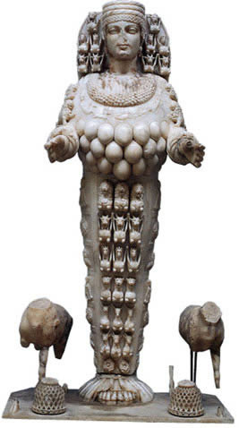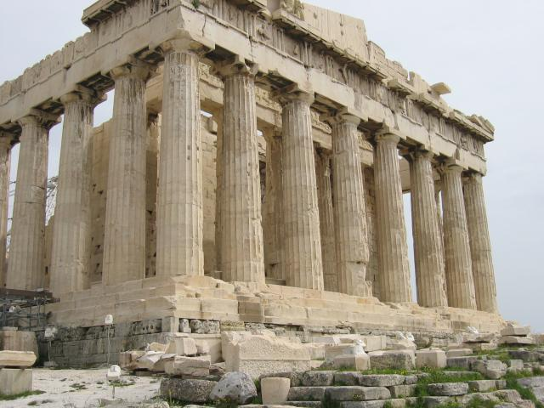
Durante el dominio romano, hubo un conflicto con motivo de la asignación al templo de Artemisa de los impuestos que producían la laguna llamada Selinusia y otra laguna unida a ella, en la desembocadura del Caístro. Los recaudadores de impuestos pretendieron privar al templo de estos impuestos, pero se envió al geógrafo Artemidoro de Éfeso como embajador a Roma y consiguió que estos ingresos pertenecieran al templo. En agradecimiento, a Artemidoro se le erigió una estatua de oro en el templo. El templo fue saqueado y quemado por los godos en el año 262.

Carta de San Pablo

Escrita hacia el 62, parece dirigida a los habitantes de los entornos de Efeso, donde Pablo había estado evangelizando. Por el tono empleado, es probable que no proceda literalmente de Pablo. Su contenido litúrgico y el estilo usado dan a entender que el autor no conoce mucho a los destinatarios.
El pensamiento es rico, el valor litúrgico elevado, la garantía de autoría paulina es pequeña, el valor religioso es grande. El centro de atención está en la redención y en la justificación del pecado, que engendra una nueva vida que el autor de la carta resalta y exalta.

Unidad 1. Supremacía de Cristo
Al tener yo noticia de vuestra fe en el Señor Jesús y de vuestra caridad para con todos los santos, no ceso de dar gracias por vosotros recordándoos en mis oraciones, para que el Dios de nuestro Señor Jesucristo, el Padre de la gloria, os conceda espíritu de sabiduría y de revelación para conocerle perfectamente.
Iluminando los ojos de vuestro corazón para que conozcáis cuál es la esperanza a que habéis sido llamados por él; cuál la riqueza de la gloria otorgada por él en herencia a los santos, y cuál la soberana grandeza de su poder para con nosotros, los creyentes, conforme a la eficacia de su fuerza poderosa, que desplegó en Cristo, resucitándole de entre los muertos y sentando a su diestra en los cielos, por encima de todo principado, potestad, virtud, dominación y de todo cuanto tiene nombre no sólo en este mundo sino también en el venidero.
Sometió todo bajo sus pies y le constituyó cabeza suprema de la Iglesia, que es su cuerpo, la plenitud del que lo llena todo en todo. (Efes 1. 15-20)
Paz y unidad de Cristo

La carta a los Efesios ofrece una gran deseo de libertad, pero al mismo tiempo y proyecto vivo y afectuoso de seriedad, de piedad y de fidelidad al mensaje de Jesús
Recordad cómo en otro tiempo vosotros, los gentiles según la carne, llamados "incircuncisos" por la que se llama "circuncisión" -por una operación practicada en la carne -, estabais a la sazón lejos de Cristo, excluidos de la ciudadanía de Israel y extraños a las alianzas de la promesa, sin esperanza y sin Dios en el mundo.
Mas ahora, en Cristo Jesús, vosotros, los que en otro tiempo estabais lejos, habéis llegado a estar cerca por la sangre de Cristo. Porque él es nuestra paz: el que de los dos pueblos hizo uno, derribando el muro divisorio, la enemistad, anulando en su carne la Ley con sus mandamientos y sus decretos, para crear en sí mismo, de los dos, un solo Hombre Nuevo.
Vino a anunciar la paz: paz a vosotros que estabais lejos, y paz a los que estaban cerca. Por él, unos y otros tenemos libre acceso al Padre en un mismo Espíritu. Así pues, ya no sois extraños ni forasteros, sino conciudadanos de los santos y familiares de Dios.
Estáis edificados sobre el cimiento de los apóstoles y profetas, siendo la piedra angular Cristo mismo, en quien toda edificación bien trabada se eleva hasta formar un templo santo en el Señor, en quien también vosotros con ellos estáis edificados, para morada de Dios en el Espíritu. (Efes. 2. 11-22)
Las afueras de Efeso

Unidad 2 El misterio de Cristo

Pablo vuelve continuamente a la figura de Cristo como centro e ideal de todo su pensamiento. El se siente mensajero y es además fiel a su palabra. Ni una sola de sus cartas, las que conocemos y la que escribió y no han llegado a nosotros, deje de poner a Cristo como razón y estímulo de toda su reflexión.

A veces, como e el texto que sigue, se entusiasma y hasta escribe casi en forma de poema o de apología sonora y vibrante
Por lo cual yo, Pablo, soy el prisionero de Cristo por vosotros los gentiles... Si es que conocéis la misión de la gracia sabréis que Dios me concedió en provecho vuestro y que me fue comunicado por una revelación el conocimiento del misterio, tal como brevemente acabo de exponeros.
Según esto, por la lectura de la carta, podéis entender mi conocimiento del misterio de Cristo; misterio que en generaciones pasadas no fue dado a conocer a los hombres, como ha sido ahora revelado a sus santos apóstoles y profetas por el Espíritu.
Así los gentiles son coherederos, miembros del mismo cuerpo y partícipes de la misma promesa en Cristo Jesús por medio del Evangelio, del cual he llegado a ser ministro, conforme al don de la gracia de Dios a mí concedida por la fuerza de su poder.
A mí, el menor de todos los santos, me fue concedida esta gracia: la de anunciar a los gentiles la insondable riqueza de Cristo, y esclarecer cómo se ha dispensado el misterio escondido desde siglos en Dios, creador del universo, para que la multiforme sabiduría de Dios sea ahora manifestada a los principados y a las potestades en los cielos, mediante la Iglesia, conforme al designio eterno realizado en Cristo Jesús, Señor nuestro, quien, mediante la fe en él, nos da valor para llegarnos confiadamente a Dios.
Por lo cual os ruego no os desaniméis a causa de las tribulaciones que por vosotros padezco, pues ellas son vuestra gloria.
Por eso doblo mis rodillas ante el Padre,
de quien toma nombre toda familia en el cielo y en la tierra,
para que os conceda, por la riqueza de su gloria,
interiormente, mediante la acción de su Espíritu;
que Cristo habite por la fe en vuestros corazones,
para que, arraigados y cimentados en el amor,
podáis comprender con todos los santos la anchura
y la longitud, la altura y la profundidad,
y conocer el amor de Cristo, que excede a todo conocimiento,
os llenéis de toda la plenitud de Dios.

A Aquel que tiene poder para realizar todas las cosas
incomparablemente mejor de lo que podemos pedir o pensar,
conforme al poder que actúa en nosotros,
a él la gloria en la Iglesia y en Cristo Jesús
por todas las generaciones y todos los tiempos. Amén.
(Efes 3. 1-20)

Unidad 3 Hombres nuevos y vida nueva

No olvida Pablo que escribe para que las cartas se lean, pues sabe que la mayor parte de sus seguidores no son personas de letras, es decir no saben leer ni escribir. Escuchan y la gracia de Dios los cautiva.
Os digo y os aseguro en el Señor, que no viváis ya como viven los gentiles, según la vaciedad de su mente, obcecada su mente en las tinieblas y excluidos de la vida de Dios por la ignorancia que hay en ellos y por la dureza de su corazón. Ellos, habiendo perdido el sentido moral, se entregan al libertinaje, hasta practicar con desenfreno toda suerte de impurezas.

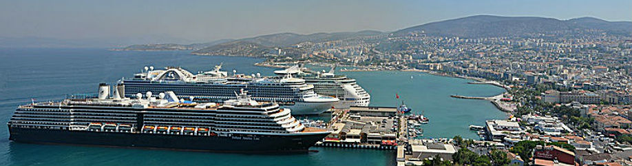
Puerto de Efeso
Pero no es así como vosotros habéis aprendido a Cristo, si es que habéis oído hablar de él y en él habéis sido enseñados conforme a la verdad de Jesús, Despojaos, en cuanto a vuestra vida anterior, del hombre viejo que se corrompe siguiendo la seducción de las concupiscencias, renovad el espíritu de vuestra mente y revestíos del Hombre Nuevo, creado según Dios, en la justicia y santidad de la verdad.
Por tanto, desechando la mentira, decid la verdad unos a otros, pues somos miembros unos de otros. Si os airáis, no pequéis; no se ponga el sol mientras estéis airados, ni deis ocasión al diablo.
El que robaba, que ya no robe, sino que trabaje con sus manos, haciendo algo útil para que pueda socorrer al que se halle en necesidad.
No salga de vuestra boca palabra dañosa, sino la que sea conveniente para edificar según la necesidad y hacer el bien a los que os escuchen.
No entristezcáis al Espíritu Santo de Dios, con el que fuisteis sellados para el día de la redención. Toda amargura, ira, cólera, gritos, maledicencia y cualquier clase de maldad, desaparezca de entre vosotros.
Sed amables entre vosotros, compasivos, perdonándoos mutuamente como os perdonó Dios en Cristo. (Efes 4 17-32)

Unidad 4 Hijos de la luz

La carta aprovecha para estimular la vida modélica de cara a los paganos y con el ideal de imitar la entrega y la vida del Señor Jesús. Pablo les pide a los efesios que sean nobles y valientes. Que no se dejen llevar de los falsos profetas ni de los impulsos. Que sigan el camino del Señor Jesús.
Que nadie os engañe con vanas razones, pues por eso viene la ira de Dios sobre los rebeldes.. No tengáis parte con ellos. Porque en otro tiempo fuisteis tinieblas; mas ahora sois luz en el Señor. Vivid como hijos de la luz; pues el fruto de la luz consiste en toda bondad, justicia y verdad.
Examinad qué es lo que agrada al Señor, y no participéis en las obras infructuosas de las tinieblas, antes bien, denunciadlas. Sólo el mencionar las cosas que hacen ocultamente da vergüenza; . pues, al ser denunciadas, salen a la luz.
Pues todo lo que queda manifiesto es luz. Por eso se dice: Despierta tú que duermes, y levántate de entre los muertos, y te iluminará Cristo. Así pues, mirad atentamente cómo vivís; no seáis necios, sino sabios; aprovechando bien la ocasión, porque los días son malos.
Por tanto, no seáis insensatos, sino comprended cuál es la voluntad del Señor. No os embriaguéis con vino, que es causa de libertinaje; llenaos más bien del Espíritu.
Recitad entre vosotros salmos, himnos y cánticos inspirados; cantad y salmodiad en vuestro corazón al Señor, dando gracias siempre y por todo a Dios Padre, en nombre de nuestro Señor Jesucristo (Efes 5. 6-20)

Unidad 5. La lucha contra el mal

Pablo insiste ara terminar su misiva que la vida es lucha y que todos están desafiado para lograr la salvación por medio del esfuerzo y para merecer la libertad que el mensaje cristiano nos ofrece.

El mensaje de Pablo es el mismo de Jesús: fortaleza, fe, alegría, esfuerzo, generosidad y sobre todo caridad y justicia.
Por lo demás, fortaleceos en el Señor y en la fuerza poderosa. Revestíos de las armas de Dios para poder resistir a las acechanzas del diablo.
Porque nuestra lucha no es contra la carne y la sangre, sino contra los principados, contra las potestades, contra los dominadores de este mundo tenebroso, contra los espíritus del mal que están en el aire.
Por eso, tomad las armas de Dios, para que podáis resistir en el día funesto, y manteneros firmes después de haber vencido todo. Poneos en pie, ceñida vuestra cintura con la verdad y revestidos de la justicia como coraza, calzados los pies con el celo por el Evangelio de la paz, embrazando siempre el escudo de la fe, para que podáis apagar con él todos los encendidos dardos del maligno.
Tomad, también, el yelmo de la salvación y la espada del Espíritu, que es la palabra de Dios; siempre en oración y súplica, orando en toda ocasión en el Espíritu, velando juntos con perseverancia e intercediendo por todos los santos, y también por mí, para que me sea dada la palabra al abrir mi boca para dar a conocer con valentía el misterio del Evangelio, del cual soy embajador entre cadenas, y pueda hablar de él valientemente como conviene.
Paz a los hermanos, y caridad con la fe de parte de Dios Padre y del Señor Jesucristo. . La gracia sea con todos los que aman a nuestro Señor Jesucristo en la vida incorruptible. (Efes 6 10-24)
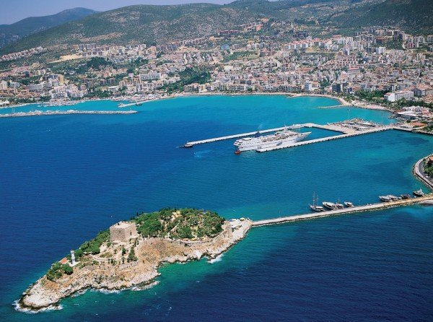
Paisaje global del Efeso actual

